Остатки отпусков (отчет):
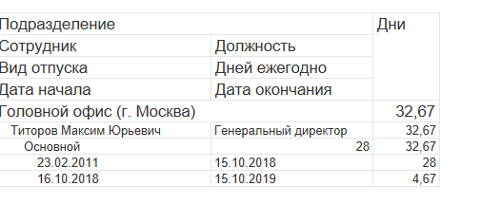

Введенные отпуска с 2011 года: 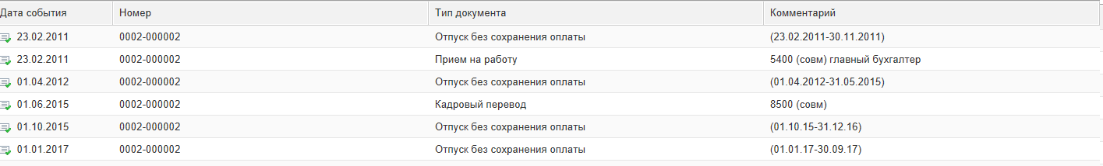

У меня получается такой расчет остатков:
